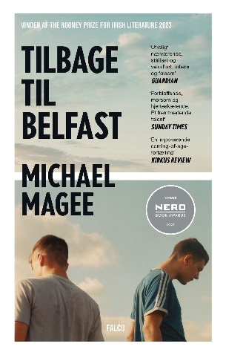
Michael Magee
Tilbage til Belfast

I denne prisvindende roman trækker Michael Magee på sine egne oplevelser og undersøger råt og ærligt de kræfter, unge mænd fra arbejderklassen er oppe imod. Romanen foregår i Belfast, hvor traumerne fra ’the Troubles’ hjemsøger både forældregenerationen og byen, der stadig forsøger at samle sig selv.

Det var meningen, at hovedpersonen Sean skulle ud af Belfast og aldrig komme tilbage. Men Sean vender hjem, og mens han har været væk, er hans brors misbrug blevet værre, jobsene er forsvundet og Seans universitetsuddannelse er blevet værdiløs. På en våd aften i byen overfalder Sean en fremmed, og romanen fortæller om tiden efter, hvor Sean må gøre op med de relationer, de traumer og den by, der har gjort ham til den, han er.

Tilbage til Belfast skildrer den håbløse og kviksandslignende situation, som Sean og hans venner befinder sig i: et liv med en hverdag uden fremtidsperspektiv og med giftige forventninger til deres maskulinitet.

Uddrag fra bogen:
”Ryan vendte sig mod mig igen og sagde, Tag nu Sean. Han tog til Liverpool for at gå på universitetet, og godt for dig, det ville jeg aldrig kunne. Men du troede ligesom, at det var dét, du fik dig en uddannelse og alt det, men hvilken forskel har det gjort? Og det er noget lort, for du klarede den, og jeg prøver ikke at være et røvhul her, du kom længere, end nogen af os kunne. Men du er lige vidt. Du er nået præcis lige så langt som os andre, og hvor langt er vi lige nået?
Ingen steder, sagde jeg.
Præcis, så hvad er vores odds?”

- Vinder af debutantpriser på Nero Book Award og Rooney Prize for Irish Literature 2023
- Årets bog hos boghandlerkæden Waterstones

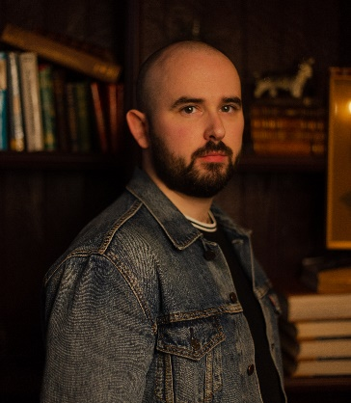

For yderligere information kontakt:
Pressechef Cathrine Hedegaard, cathrine.hedegaard@forlagetfalco.dk tlf.: 23 96 10 02.

